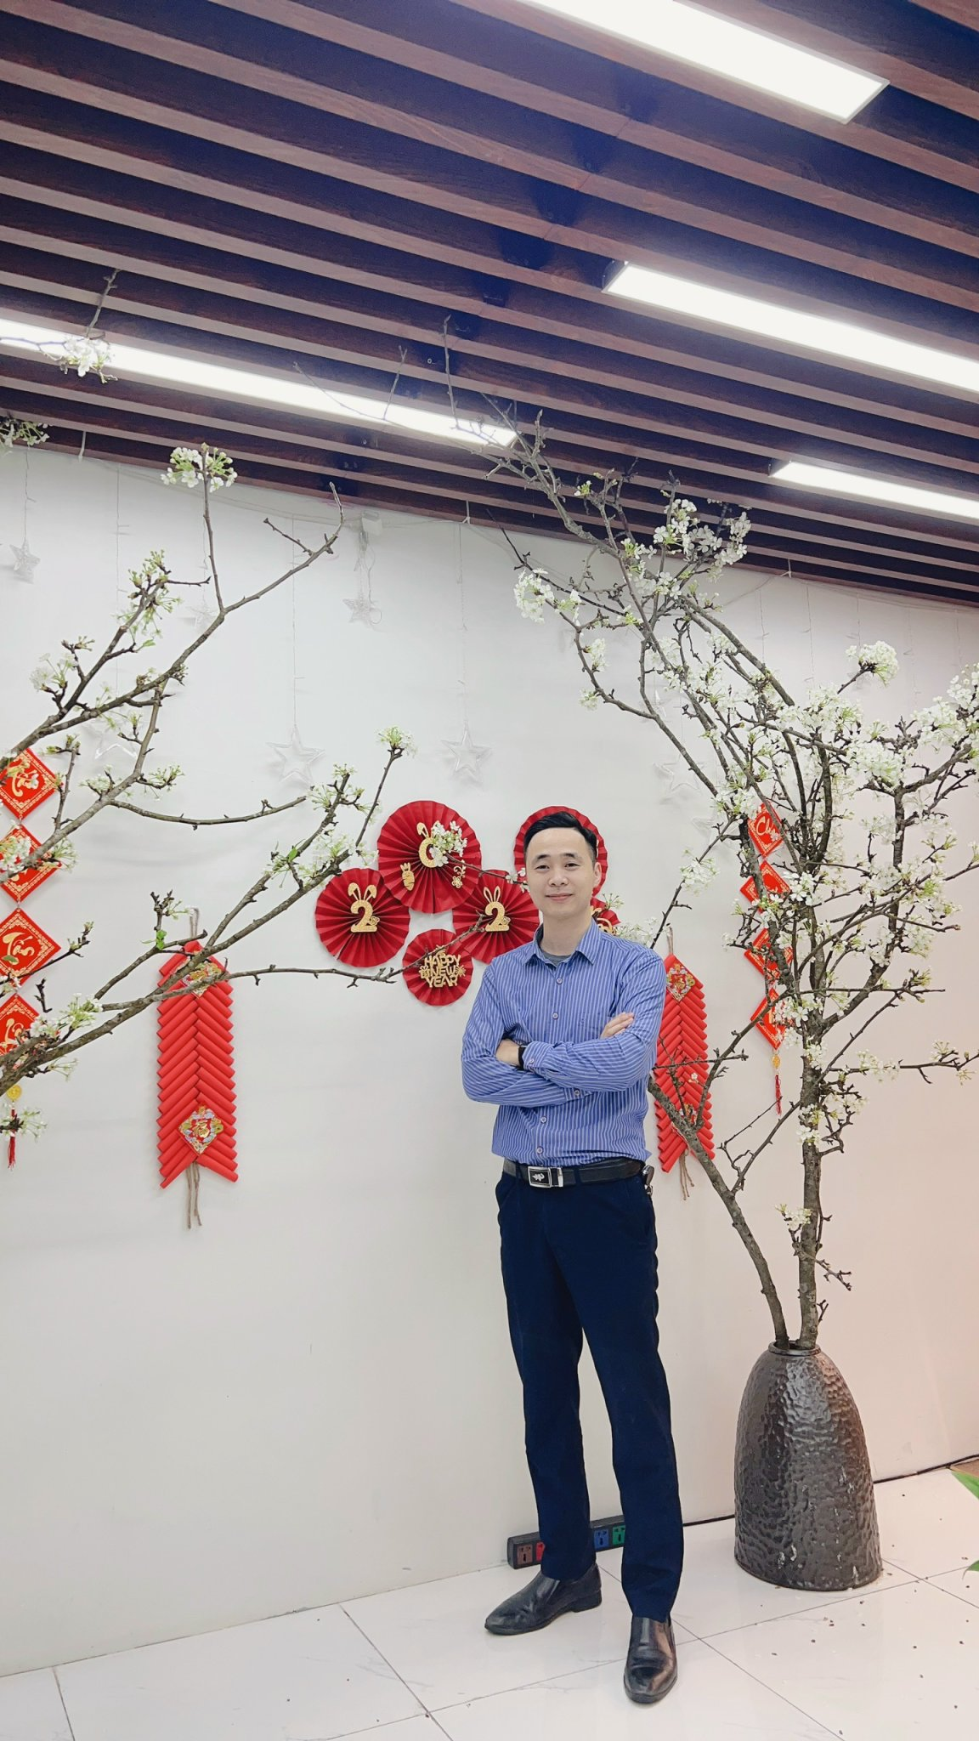**ĐÀM HUY KHỞI**

**Ngày sinh** 07/01/1987

**Giới tính** Nam

**Điện thoại** 0333 377 911

**Email** [damhuykhoiutehy@gmail.com](mailto:damhuykhoiutehy@gmail.com)

**Địa chỉ** Vinhomes Smart City Tây Mỗ, Nam Từ Liêm, Hà Nội

# MỤC TIÊU NGHỀ NGHIỆP



Với hơn 10 năm kinh nghiệm trong lĩnh vực lập trình, tôi tìm kiếm cơ hội để đóng góp vào một môi trường làm việc đội ngũ năng động và sáng tạo. Cam kết tạo ra giải pháp kỹ thuật vững chắc và hiệu quả, tôi mong muốn chia sẻ sự am hiểu sâu rộng của mình với đồng đội và đồng lòng xây dựng các ứng dụng chất lượng cao. Sự kết hợp giữa kinh nghiệm chuyên sâu và liềm đam mê công nghệ là động lực chính đằng sau mục tiêu nghề nghiệp của tôi.



|  |  |
| --- | --- |
| HỌC VẤN | CHỨNG CHỈ |
|  |  |
| 10/2005 - 06/2010  **Cử Nhân CNTT, Đại học SPKT Hưng Yên**  Bộ môn: Công Nghệ Phần Mềm | * Chứng chỉ JLPT Tiếng nhật N3 * Chứng chỉ ISO27001-2013 * Chứng chỉ Agilearn Scrum Essence 2.0-2022 * Studying for CC Google Project Management |



# KINH NGHIỆM LÀM VIỆC



|  |  |
| --- | --- |
| 05/2020  ~  Now  (5 năm) | **DEVELOPER.NET,** **Công ty TNHH Phát triển PM - Hương Việt Group *Hà Nội*** |
| * **Quản lý nhóm phát triển** gồm 4-6 thành viên, phân công công việc, đảm bảo tiến độ và chất lượng dự án. * **Phát triển và duy trì các ứng dụng web và desktop** sử dụng công nghệ .NET (C#, ASP.NET, .NET Core) cho khách hàng trong lĩnh vực giáo dục và chính phủ điện tử. * **Thiết kế kiến trúc hệ thống** và đề xuất giải pháp kỹ thuật phù hợp với yêu cầu nghiệp vụ của khách hàng. * **Xây dựng và tích hợp RESTfull API** để kết nối giữa các hệ thống, đảm bảo tính bảo mật và hiệu suất cao. * **Tối ưu hóa hiệu suất ứng dụng** thông qua việc phân tích code, cải thiện truy vấn Cơ sở dự liệu, và sử dụng các công cụ profiling. * **Hỗ trợ đào tạo và mentoring** cho các thành viên mới trong nhóm, giúp họ nhanh chóng làm quen với quy trình và công nghệ. * **Làm việc trực tiếp với khách hàng** để phân tích yêu cầu, demo sản phẩm, và thu thập phản hồi để cải thiện hệ thống. |
|  |  |
| 02/2018  ~  05/2020  (2.5 năm) | **DEVELOPER.NET,** **Tại Panasonic R&D Center Việt Nam *Hà Nội*** |
| * **Phát triển và nâng cấp hệ thống Phần mềm Camera giám sát VI MonitorPlus** bằng công nghệ .NET, đóng góp vào cải thiện chất lượng và hiệu suất sản phẩm. * **Xây dựng và tích hợp các plugin nâng cao** như: Giám sát đường đi xe Bus, nhận diện khuôn mặt, quản lý thẻ từ cửa ra vào. * **Chuyển đổi module từ VB.NET lên WPF**, tối ưu hóa giao diện người dùng và nâng cao trải nghiệm sản phẩm. * **Thực hiện Functional Testing và Performance Testing** để đảm bảo các tính năng hoạt động chính xác và hiệu quả. |
| * **Phát triển ứng dụng web** cho khách hàng Nhật Bản sử dụng PHP (CodeIgnite, Laravel Framework) trong các lĩnh vực khác nhau như Thể thao, thương mại điện tử, bảo hiểm, giới thiệu việc làm… |
| 10/2017  ~  11/2018  (1 năm) | **FREELANCE,** **DEVELOPER.NET**   * **Phân tích yêu cầu & giao tiếp khách hàng:** Trực tiếp trao đổi với khách hàng để làm rõ yêu cầu, xác định phạm vi dự án, thời gian triển khai và ngân sách. * **Phát triển & triển khai dự án:** Hợp tác cùng team outsource thực hiện các dự án sử dụng C#, VB.NET, bao gồm: * **Hệ thống giao dịch chứng khoán:** Xây dựng nền tảng web hiển thị dữ liệu tài chính theo thời gian thực, tích hợp API từ các sàn giao dịch. * **Hệ thống quản lý quán cafe:** Phát triển chức năng quản lý đơn hàng, thanh toán, báo cáo doanh thu, tối ưu hiệu suất và bảo mật. * Đảm bảo hiệu suất, bảo mật và khả năng mở rộng của hệ thống. |
|  |  |
| 01/2014  ~  07/2017  (3 năm) | **Kỹ sư AUTOCAD,** **Tại MasikoTekkin Co., Ltd tại Nhật Bản *Ibaraki, Nhật Bản*** |
| * **Thiết kế bản vẽ kỹ thuật:** Sử dụng AutoCAD để tạo và chỉnh sửa các bản vẽ kỹ thuật chi tiết cho các dự án xây dựng. * **Kiểm tra và xác minh bản vẽ:** Đảm bảo tính chính xác và tuân thủ các tiêu chuẩn kỹ thuật trong bản vẽ trước khi phê duyệt và gửi cho khách hàng hoặc các bộ phận liên quan. * **Hỗ trợ kỹ thuật:** Cung cấp hỗ trợ kỹ thuật và giải quyết các vấn đề liên quan đến bản vẽ và thiết kế trong quá trình thi công tại công trường. |
|  |  |
| 11/2010  ~  12/2013  (3 năm) | **DEVELOPER.NET,** **Tại Công nghệ Tin học Nhà trường - School@Net *Hà Nội*** |
| * Tham gia xây dựng và phát triển hệ thống phần mềm Ngân hàng đề thi trực tuyến – iQBLeo8.0, Phần mềm hỗ trợ xếp thời khóa biểu – TKB8.0. * Hỗ trợ và bảo trì: Cung cấp hỗ trợ kỹ thuật, xử lý các vấn đề phát sinh và cập nhật phần mềm theo yêu cầu của người dùng. * Phối hợp với các bên liên quan: Làm việc với giáo viên và cán bộ quản lý để hiểu rõ yêu cầu và đảm bảo phần mềm đáp ứng đầy đủ các nhu cầu của nhà trường. |
|  |  |

# KỸ NĂNG



|  |  |
| --- | --- |
| **Kỹ năng chuyên môn** | * Kỹ năng chuyên sâu trong lập trình .NET, bao gồm C#, ASP.NET, .NET Core và Entity Framework. * Nắm vững trong quản lý cơ sở dữ liệu, đặc biệt là sử dụng SQL Server, MySQL. Tối ưu hóa hiệu suất ứng dụng và cơ sở dữ liệu để đảm bảo hoạt động mượt mà và hiệu quả. * Kỹ năng phân tích thiết kế hệ thống, thiết kế Database. * Giao tiếp mạch lạc, hiệu quả trong việc hợp tác với các bên liên quan và đảm bảo sự hiểu biết chặt chẽ trong nhóm. * Bản lĩnh vững vàng trước áp lực công việc lớn. |
|  |  |
| **Ngôn ngữ lập trình** | * ***Back-end:*** .NET Core, ASP.NET MVC, OOP, Web API, LINQ, PHP(Laravel, CodeIgniter), WordPress. * ***Front-end:*** Angular 2+, HTML/CSS, Bootstrap, TypeScript, DevExpress, Telerik UI |
| **Database** | * Sử dụng tốt SQL Server, MySQL, SQLite. Đã từng làm việc với PostgreSQL. |
| **Server/**  **Hosting** | * Có kinh nghiệm setup config webserver và các service liên quan trên Server Window/ VPS Linux (CentOS, Ubuntu…) |
|  |  |
| **Kỹ năng khác** | * Sử dụng tốt các công cụ quản lý dự án: MS Project, Gantt Pro, Excel, JIRA, Trello, Mantis, Redmine, Git, SVN… * Sử dụng thành thạo Agile model, Waterfall model. * Sử dụng tốt Photoshop, Figma có thể Design và chỉnh sửa ảnh ở mức khá. * Phân tích và thiết kế hệ thống, tối ưu hóa hiệu suất, bảo mật ứng dụng. |
|  |  |

# DỰ ÁN



**PHÁT TRIỂN** **HỆ THỐNG CLS E-LEARNING – ĐÀO TẠO NHÂN SỰ TRỰC TUYẾN**

|  |  |
| --- | --- |
| **Mô tả dự án** | Hệ thống triển khai một nền tảng đào tạo trực tuyến cho nhân sự trong tổ chức, cung cấp tài liệu đào tạo, nhiệm vụ, bài kiểm tra và quản lý tiến trình học tập. |
| **Số lượng thành viên** | 10 |
| **Vị trí công việc** | Senior .Net Core Developer |
| **Vai trò trong dự án** | * Tham gia vào quá trình thiết kế và phát triển các tính năng quan trọng của hệ thống, bao gồm quản lý người dùng, khóa học và bài giảng trực tuyến. * Đảm bảo tính linh hoạt và mở rộng của mã nguồn thông qua việc thiết kế kiến trúc và sử dụng các nguyên tắc SOLID. * Tối ưu hóa hiệu suất và bảo mật hệ thống bằng cách sử dụng caching, mã hóa dữ liệu và xác thực người dùng. * Hỗ trợ và đào tạo các lập trình viên junior trong việc sử dụng công nghệ và quy trình phát triển phần mềm và kiểm thử của dự án. * Theo dõi và đánh giá tiến độ công việc, cung cấp phản hồi xây dựng và đề xuất cải tiến cho quy trình phát triển dự án. |
| **Công nghệ sử dụng** | * BE: ASP.NET Core 3.1, Entity Framework Core 3.1, WEB API * FE: Angular 7, TypeScript, HTML/CSS, Bootstrap * Database: SQL Server 2019 * Other: Micro-service, Docker, Message MQ, API Gateways, Jenkins |

**PHÁT TRIỂN HỆ THỐNG NGÂN HÀNG ĐỀ THI THÔNG MINH – INTEST.PRO**

|  |  |
| --- | --- |
| **Mô tả dự án** | Hệ thống cung cấp công cụ hỗ trợ đắc lực trong quá trình kiểm tra, đánh giá và đổi mới thi cử với hệ thống ngân hàng câu hỏi chất lượng. |
| **Số lượng thành viên** | 5 |
| **Vị trí công việc** | DEVELOPER.NET, LEADER |
| **Vai trò trong dự án** | * Tham gia phân tích yêu cầu khách hàng và đề xuất giải pháp: Hệ thống PM Ngân hàng đề thi IntestPro, website thi, giám sát và giao bài tập trực tuyến CLS-K12… * Thực hiện các giai đoạn phát triển, kiểm thử và triển khai phần mềm cho khách hàng. * Hỗ trợ quản lý dự án trong việc phân chia task, lên lịch trình, tiến độ và chất lượng thực hiện của các task trong dự án. * Phối hợp với các thành viên trong nhóm để đảm bảo sự hợp tác và kết quả hoàn thiện công việc theo tiến độ và chất lượng yêu cầu. * Tổng hợp báo cáo kết quả làm việc của team dev hàng tuần, tháng, quý với PM. |
| **Công nghệ sử dụng** | * WPF (C#), XAML, MVVM Model, Entity-Framework, DI(Dependency Injection) * FE: Telerik UI, DevExpress * Library: Prism Library 5.0, SignalR (Client-Server) * Database: MySQL, SQLite * Other: OCR- Nhận dạng hình ảnh, văn bản |

**PHÁT TRIỂN HỆ THỐNG PHẦN MỀM CAMERA GIÁM SÁT – VI MONITOR PLUS** (05/2019 – 04/2020)

|  |  |
| --- | --- |
| **Mô tả dự án** | Hệ thống quản lý, theo dõi, và điều khiển các thiết bị camera và hệ thống an ninh tòa nhà, nhà xưởng, giao thông công cộng. |
| **Số lượng thành viên** | >10 |
| **Vị trí công việc** | DEVELOPER.NET |
| **Vai trò trong dự án** | * Nắm rõ yêu cầu dự án, tham gia vào quá trình thiết kế các tính năng, module hệ thống. * Thiết kế và lập trình giao diện người dùng cho các module tiếp nhận. * Xử lý dữ liệu và tích hợp vào csdl, làm việc với csdl để lưu trữ để truy suất thông tin từ camera giám sát. * Phát triển các chức năng camera giám sát: xây dựng các chức năng như xem trực tiếp, ghi lại video, điều khiển từ xa, phân tích hình ảnh từ camera… * Đảm bảo tính bảo mật của hệ thống thông qua việc sử dụng mã hóa và kiểm soát truy cập. * Thực hiện kiểm thử đơn vị và kiểm thử tích hợp để đảm bảo phần mềm hoạt động ổn định và đáng tin cậy. * Tối ưu hóa mã nguồn và cải thiện hiệu suất hệ thống. |
| **Công nghệ sử dụng** | * WPF (C#), XAML, MVVM Model, Entity-Framework, DI(Dependency Injection), SignalR- Kết nối thời gian thực, FFmpeg- Xử lý và chuyển đổi dữ liệu video; * FE: DevExpress * Database: SQL Server 2017 |

# HOẠT ĐỘNG VÀ THÀNH TỰU



* Tham gia viết blog kỹ thuật về lập trình và phát triển phần mềm trên https://completedeveloper.net.
* Đóng góp mã nguồn mở trên GitHub.

# THÊM VỀ BẢN THÂN



Là một lập trình viên sáng tạo tôi cam kết đem lại giá trị thông qua sự kết hợp giữa kỹ thuật chuyên sâu và khả năng giao tiếp, quản lý đội nhóm. Mong muốn được đóng góp vào một môi trường làm việc năng động, thúc đẩy sự sáng tạo và phát triển cá nhân cũng như đội nhóm.